Manual de Usuario — Operador Logística (LOLOGIST)
Campo | Valor
Código de rol | LOLOGIST
Nombre | Operador de Logística
Pantalla inicial | Dashboard Logística (/main/dashboard-logistica)
Video tutorial | ../video-tutoriales/VIDEO_TUTORIAL_LOLOGIST.html

1. ¿Quién eres?
Eres el rol operativo más completo: ejecutas todo el ciclo de compras (consolidación, cotización, SC, OC/SS/OS) y operas el almacén (despachos, recepción, kardex, inventario, transferencias, devoluciones). No apruebas — ejecutas.

2. Acceso
Login → Dashboard Logística: vista de requerimientos aprobados pendientes de consolidar, compras en curso, OC por estado y alertas.
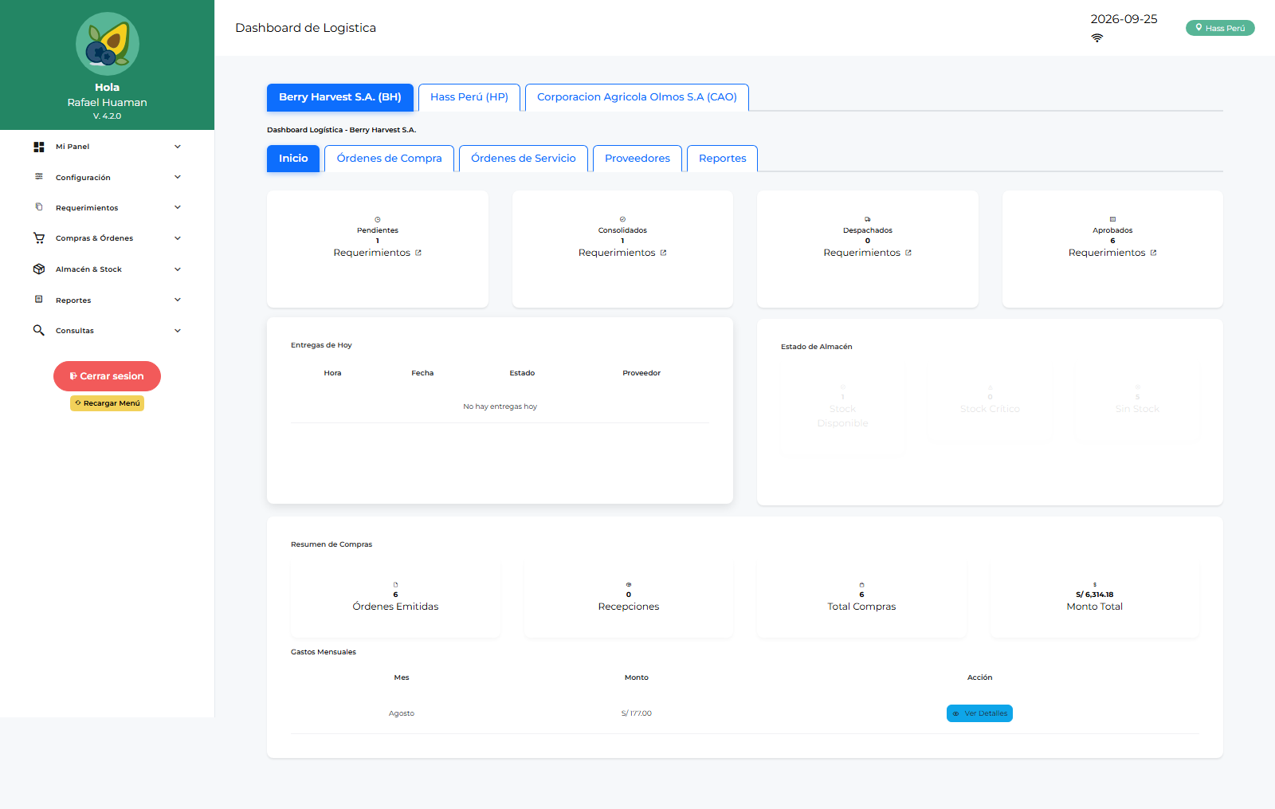
Dashboard logística

3. Pantallas disponibles
Grupo | Pantallas
Panel | Dashboard Logística, Jef. Logística, Jef. Licitaciones, Compras, Operativo, Despacho
Configuración | Parámetros, Notificaciones
Requerimientos | Requerimientos, Saldo de Requerimiento
Compras | Solicitudes de Compra, Consolidación Requerimientos/Compras/Corporativa/Servicios, Cotizaciones, Órdenes de Compra, Solicitudes de Servicio, Órdenes de Servicio, Conformidad de Servicios
Almacén | Despachos, Recepción de Mercadería, Conformidad de Despacho, Kardex, Gestión de Inventario, Listas de Stock, Transferencias, Devoluciones a Proveedores y de Consumo, Reingresos, Evaluación de Proveedores
Maestros | Maestro Proveedores, Catálogo de Ítems
Reportes | Reportes Compras, Requerimientos, Saldos, Despachos, Logístico

4. Procedimientos frecuentes

Del requerimiento aprobado a la Orden de Compra
- Consolidación de Requerimientos → agrupa líneas aprobadas.
- Solicitudes de Compra → genera la SC con adjuntos.
- Cotizaciones → registra cotizaciones de proveedores y selecciona la ganadora.
- Órdenes de Compra → genera la OC, envía a aprobación (JLOLOGIST/JEMLOGIST/FINANZAS/GERENTE).
- Sigue el estado en Órdenes de Compra hasta aprobada.
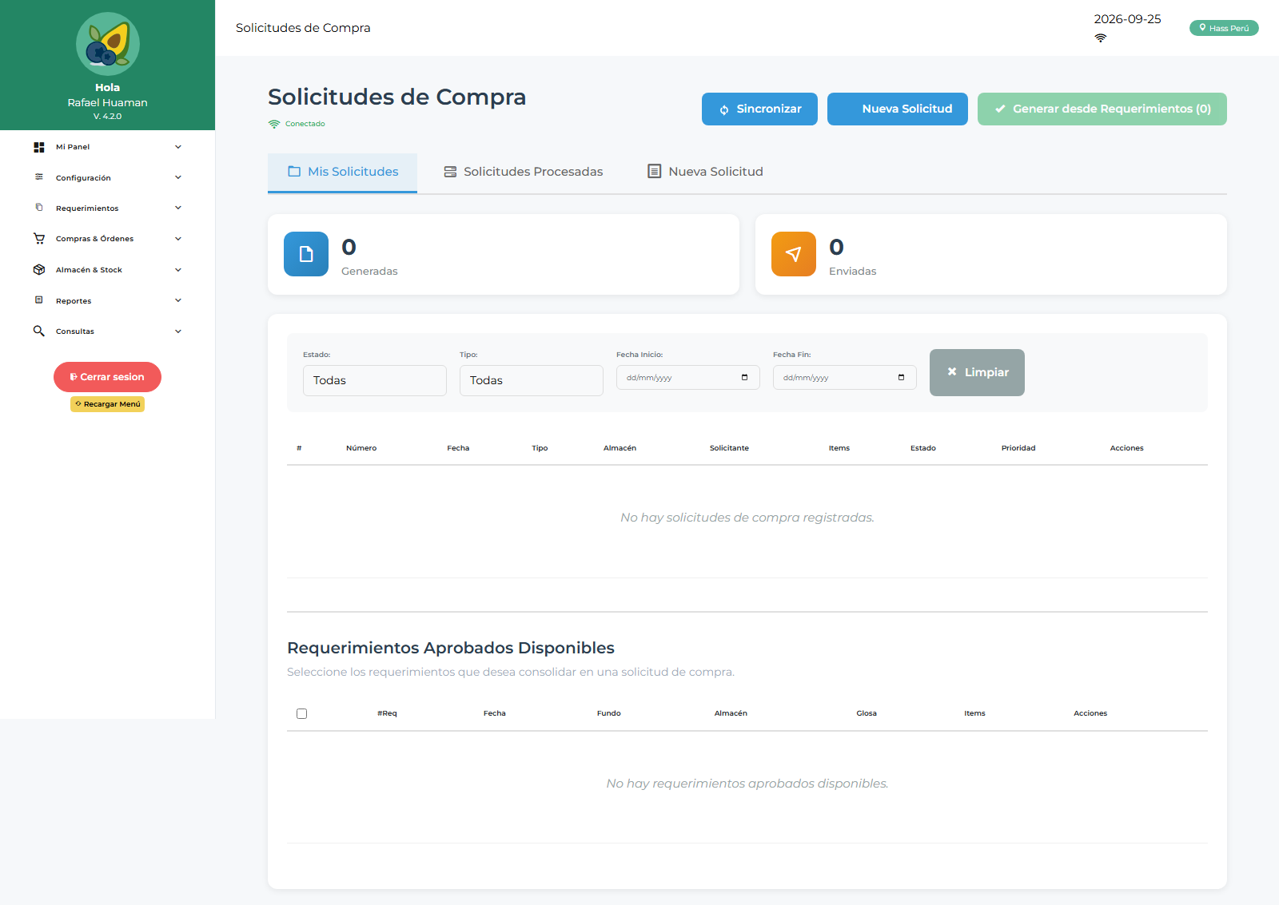
Solicitudes de compra

Consolidación corporativa
Consolidación Corporativa → combina requerimientos de varias empresas/fundos en una sola compra para mejorar precio.

Recepcionar mercadería
- Recepción de Mercadería → busca la OC aprobada.
- Ingresa cantidades recibidas, lotes/fechas si aplica, documentos.
- Confirma → actualiza stock y kardex automáticamente.
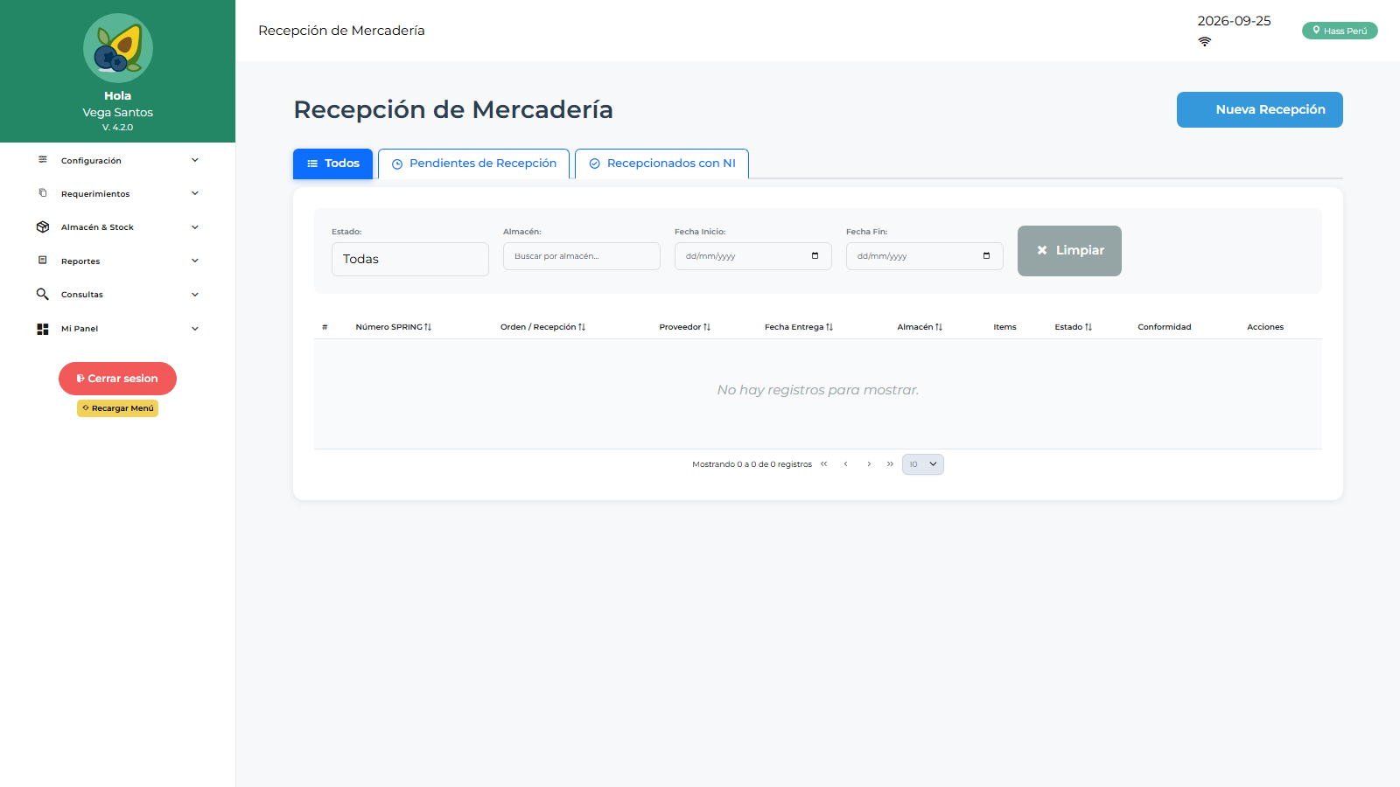
Recepción

Despachar a un solicitante
Despachos → selecciona requerimiento/lista de stock → confirma salida → queda pendiente de Conformidad de Despacho por el solicitante.

Otros flujos de almacén
- Transferencias: mover stock entre almacenes.
- Devoluciones a Proveedores: registrar devolución por recepción con problemas.
- Devoluciones de Consumo: registrar material devuelto por usuarios.
- Evaluación de Proveedores: calificar desempeño del proveedor.

5. Restricciones
- No apruebas requerimientos por área ni OC/OS (es jefatura/finanzas/gerencia).
- No gestionas usuarios ni configuración.

6. Problemas comunes
Problema | Solución
Una línea no aparece para consolidar | Debe estar aprobada por el área (APLOGIST)
No puedo emitir la OC | Revisa que la cotización ganadora esté seleccionada
Stock no cuadra | Revisa Kardex → movimientos; verifica recepciones/despachos pendientes

